Конспект организованной образовательной деятельности в старшей группе. Ознакомление с художественной литературой на тему: «Профессии». Чтение сказки Абрамцевой Н.К.

«Правдивая история о садовнике»

Цель: Формирование первичных представлений о людях разных профессий, о труде взрослых, его роли в обществе и жизни каждого человека.

Задачи:
Обучающие:
- Формировать представления детей о профессиях;
- Приучать детей - будущих школьников - проявлять инициативу с целью получения новых знаний;
- Формировать образную речь, умения подбирать образные выражения, уточнение и активизация словаря.
Развивающие:
- Развитие интереса к различным профессиям;
- Развитие интересов детей, любознательности и познавательной мотивации.
Воспитательные:
- Воспитывать самостоятельность, трудолюбие.
Оборудование:
- Сказка Абрамцевой Н.К. «Правдивая история о садовнике»;
- Мяч;
- Иллюстрации «Профессии», «Цветы», «Садовый инвентарь».
Ход занятия:
1. Организационный момент:
- Ребята, мы с вами знаем очень много разных профессий. Давайте вспомним их. (ответы детей)
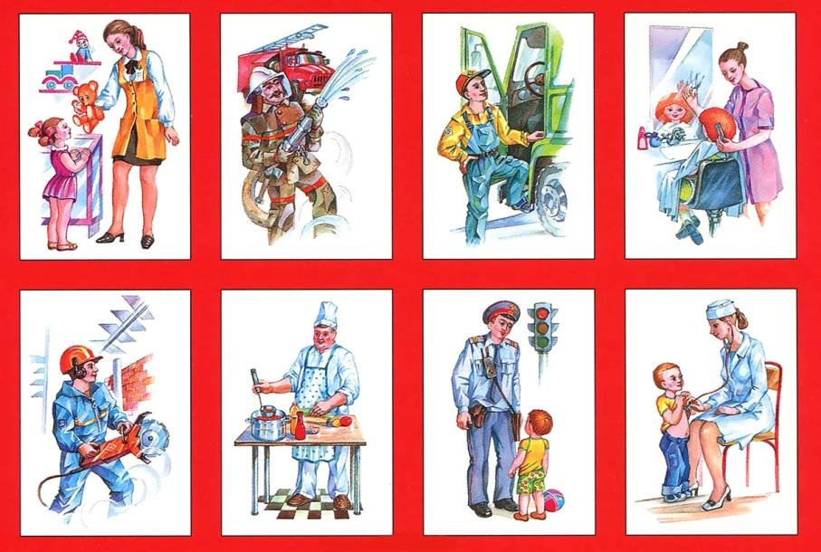
- Сегодня я хочу вам рассказать об одной очень интересной профессии. Весной, а особенно летом, проходя по улицам нашего города вы, конечно же, замечали красоту наших улиц. Весь город утопает в зелени деревьев, кустов и цветах. Всю эту красоту создают и поддерживают люди, название профессии которых - садовник. (показ иллюстрации)
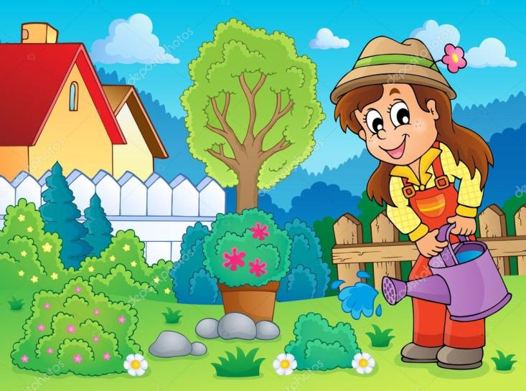
Садовник - специалист по уходу за садом или любым озеленённым объектом. Садовник может работать в городских садах и парках, на улицах города, в организациях (таких как, например, детский сад). Садовник должен обладать большим знанием о цветах и деревьях. Он выполняет работы по уходу за садом: прополка, полив, подкормка растений удобрениями, которые способствуют быстрому росту растений. Удобрение - это как еда для нас с вами, но только для цветов. Садовники занимаются обрезанием и стрижкой декоративных и плодовых растений, цветников, посадкой растений. У садовников, как и любой другой профессии, есть свои инструменты. Это разнообразные лопаты, тяпки, грабли, лейки, ведра (показ инструментов).
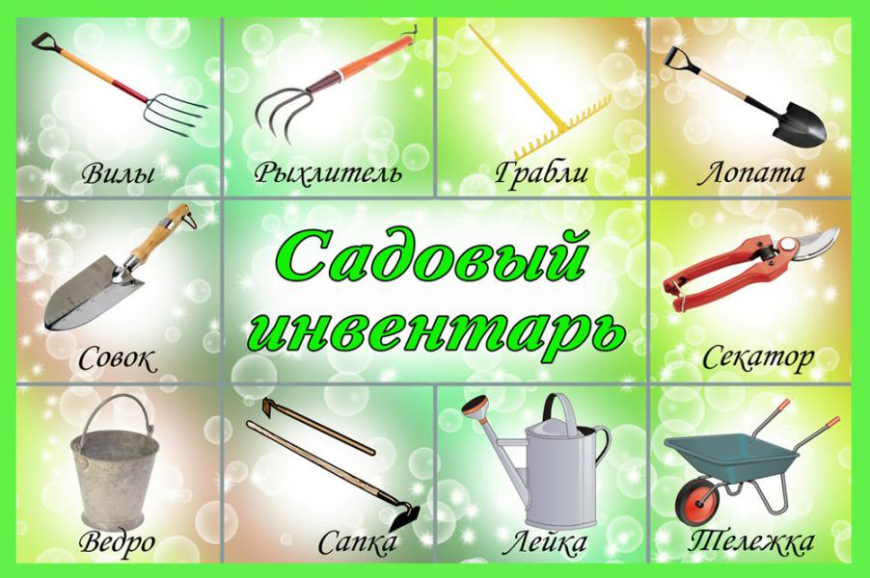
Все эти инструменты или по-другому они называются - инвентарь, помогают и облегчают труд садовника.
Конечно же, основное время года для работы у садовника - это лето. Но и в другое время года у садовников много дел. Уже в конце зимы и в начале весны, пока на улице лежит снег, начинается посадка некоторых цветов в специальные формы – горшочки, для выращивания рассады, которые весной высадят на клумбы нашего города. Сегодня я вам прочитаю сказку «Правдивая история о садовнике». Написала ее писательница Абрамцева Н.
2. Чтение сказки Абрамцевой Н.К. «Правдивая история о садовнике»:
Много-премного лет назад жил маленький-премаленький удивительный городок. В нем вокруг каждого дома рос сад: яблоневый, или черешневый, или грушевый, или персиковый, или еще какой-нибудь. Жители городка очень любили навещать и приглашать друг друга к себе. По делам и просто так. Каждый день они писали письма: «Уважаемый сосед (в маленьком городке все соседи)! Вы давно не заходили в черешневый дом!» Или «Дорогой друг (в городке все были друзьями)! Вас ждут хозяева в яблоневом саду». А почтальону говорили: - Будьте добры, пожалуйста, отнесите письмо тому-то или тому-то. Почтальон ничего не путал, ведь городок совсем маленький. Но однажды случилась неприятность. Почтальон нес три очень важные записки с просьбой зайти: пекарю - к хозяйке яблоневого сада, гончару - в дом вишневый, аптекарю - в персиковый. И вдруг налетел ветер. А у ветра было в тот день озорное, почти разбойничье настроение. Вырвал ветер у почтальона записки-приглашения, перемешал и унес. Полетели письма, а потом ветер осторожно опустил их в сад… садовника. Так уж захотел ветер. Садовник уже очень давно выращивал цветы. Разные. Красивые. Некрасивых цветов не бывает. Цвели в саду садовника желтые и белые нарциссы, красные розы, белые и розовые маргаритки… Когда у кого-нибудь из горожан был день рождения, или другое торжество, или просто хорошее настроение — каждый мог прийти к садовнику и для каждого он подбирал цветы. А калитка сада, увитая крупными голубыми вьюнами, с удовольствием пропускала всех-всех. Сам садовник никогда цветов не разносил. Даже в гости ни к кому не ходил. Потому что каждому самому было приятно зайти в его чудесный сад, единственный в городе цветочный сад. Оттого и удивился садовник, когда к нему прилетели просьбы-приглашения зайти к хозяевам яблоневого, вишневого и персикового садов. Откуда было знать садовнику, что не его ждали, а пекаря, гончара и аптекаря. Ведь письма начинались словами: «Уважаемый сосед…» Садовник приготовил несколько разных букетов, потому что не знал, какие цветы нужны, и осторожно уложил букеты в корзину. Сначала он решил зайти в яблоневый дом. Радостно, но удивленно встретила хозяйка садовника:
- Ах, какая приятная неожиданность! Сейчас должен прийти наш уважаемый пекарь. Я собиралась заказать ему шесть булок с маком, потому что я жду в гости дорогих тетушек.
Теперь удивился садовник и показал случайно попавшую к нему записку, предназначенную пекарю.
- Ах, - всплеснула руками хозяйка, - я, конечно, очень рада вам, достопочтимый садовник. Но как же быть с булочками для тетушек?
- Да, - сказал садовник, - кажется, произошла большая неловкость. Я, право, сожалею, но я, право, не виноват. А булочки… Может быть, это в какой-то степени заменит вашим тетушкам булочки?
И садовник вынул из своей корзины большущий букет золотых шаров. Их золотые шапочки немного походили на золотистые булочки. Сейчас самое время сказать, что «цветы были волшебные, а потому незамедлительно превратились в булочки», но я рассказываю не сказку, а правдивую историю, и потому цветы остались просто цветами. А садовник поднял свою корзину с цветами и отправился в вишневый сад. Но там, как ты знаешь, ждали гончара. Потому что у главного кувшина в доме, у кувшина для молока, отбилась ручка. Потому хоть и рады были садовнику, но… Красные обыкновенные тюльпаны, которые подарил садовник хозяйке сада, не превратились в новый, такой нужный кувшин. Просто цветы не умели превращаться в полезные вещи. А вот и персиковый сад. Его хозяева с нетерпением ждали аптекаря, потому что у их дочери очень болела голова. Не было у садовника целебной настойки, а потому лучшее, что он мог подарить девочке, был букет светло-лиловых фиалок.
… И вот вечер. Грустит садовник в своем чудесном саду. Кажется, что подвел он хозяев и яблоневого сада, и вишневого, и, особенно, персикового… Вдруг скрипнула калитка, задрожали граммофончики вьюна. И в сад вошла хозяйка сада яблоневого. Женщина держала в руках огромное расписное блюдо, полное чудесных красных и желтых яблок.
- Милый садовник, - сказала она, - большое-пребольшое спасибо, а эти яблоки шлют вам мои тетушки. Им так понравились ваши золотые шары, что они решили поселиться в нашем городе насовсем.
Садовник очень обрадовался и очень удивился. И вновь задрожали голубые вьюнки на калитке. Пришла хозяйка вишневого сада. Она принесла красивый пирог с вишнями.
- Милый садовник, - сказала она, - кувшин для молока - вещь, конечно, незаменимая и необходимая, но, когда мы поставили в кувшин с отбитой ручкой ваши красные тюльпаны, нам стало ясно, совершенно ясно, что для молока нужен просто другой кувшин.
Доволен садовник, что и говорить. И снова задрожали голубые вьюны на калитке. Прибежала девочка из персикового сада. Прибежала, высыпала в траву из своего передника розовые персики.
- Ах, садовник! Уважаемый садовник! Голова у меня не болит! Совсем! Эти фиалки! Ваши фиалки! Разрешите мне завтра, и послезавтра, и потом, и каждый день приходить к вам за фиалками. - И убежала.
Один остался садовник. Задумался. Не понимал он, как сумел заменить и уважаемого пекаря, и умелого гончара, и почтенного аптекаря. Ведь он просто садовник, просто цветы выращивает. Одной простой вещи не знал садовник: не бывает цветов просто. Все цветы чудесные. Все цветы волшебные. Не веришь? А ты поверь. Я не сказку рассказываю, а правдивую историю.
3. Физкультминутка:
«Садовник»
Мы вчера в саду гуляли, (Идут по кругу, взявшись за руки.)
Мы смородину сажали. («Выкапывают» яму и «сажают» в нее куст.)
Яблони белили мы известью, (Движения правой рукой
белилами. вверх, вниз.)
Починили мы забор, («Ударяют» молотком.)
Завели мы разговор: (В круг выходит один ребенок.)
- Ты скажи, садовник наш,
Что ты нам в награду дашь?
- Дам в награду слив лиловых, (Загибают по одному пальцу.)
Груш медовых, самых крупных,
Спелых яблок, вишен целый килограмм.
Вот что вам в награду дам!
4. Беседа по сказке:
- Ребята, вам понравилась сказка? (ответы детей)
- Как называется сказка?
- Какие сады росли вокруг каждого дома?
- Правильно, дети. Кто в этом городе разносил письма?
- Что однажды случилось с почтальоном?
- Кто нашел эти письма?
- Верно, что подумал садовник, увидев эти записки?
- Какие цветы росли у садовника?
- Как встретили садовника в домах, куда он пришел?
- Почему вечером загрустил садовник?
- А что же было дальше?
- Когда садовник остался один. Задумался. Не понимал он, как сумел заменить и уважаемого пекаря, и умелого гончара, и почтенного аптекаря. Ведь он просто садовник, просто цветы выращивает. В чем же секрет?
5. Игра «Продолжи предложение»:
(Воспитатель называет профессию, а дети называют глаголы – действия, которые выполняют люди этой профессии. По желанию, профессии может называть ребенок и кидать мяч.)
Врач - слушает, выписывает рецепт, смотрит горло, измеряет температуру, назначает лекарства.
Продавец - взвешивает, показывает, отрезает, заворачивает, считает.
Повар - режет, чистит, варит, жарит, печет, пробует, солит.
Парикмахер – причесывает, стрижет, моет волосы, делает прически.
Врач – стоматолог -…………..
Водитель автобуса -…………
Художник -………….
Учитель-………………
Балерина -……………… и т. д. (дети и воспитатель называют глаголы - действия).
6. Заключительная часть:
- Молодцы, ребята, вы были очень внимательными и отлично поработали!

